Activité expérimentale N°1 : Les Métaux et leurs propriétés
2nde
Thème Chimie Partie 1 : Métaux et conductions

Vous allez dans cette activité
- Distinguer les métaux des autres matériaux
- Différencier quelques métaux usuels et connaitre leurs utilisations
- Effectuer des recherches
Durée :2 h

I-Comment différencier les métaux des autres matériaux ?
- D‘après cette définition et en utilisant tes compétences acquises en électricité en classe 5ème et 4 ème, recherche et propose un protocole expérimental te permettant de séparer les métaux des autres matériaux constituant les objets présents dans ta trousse (règle, mine de critérium, ciseau, tube de colle, stylo, bague, montre…)
« métaux : corps simples, solides cristallins, caractérisés par une importante conductivité thermique et électrique, un éclat « métallique » et une tendance très nette à former des cations
Microsoft ® Encarta ® 2006. © 1993-2005 Microsoft Corporation. Tous droits réservés.
- Un schéma légendé est attendu
- Consigne les résultats dans un tableau et conclu.

II-Comment distinguer quelques métaux de la vie courante ?
- Tu disposes maintenant de plusieurs métaux. Difficile de les identifier ?
Des coupures d’un ouvrage ancien de chimie ont été retrouvées dans une vieille malle.
Lis-les attentivement ! Bonne chance !

- A toi d’utiliser toutes ces informations pour distinguer ces différents métaux
- Toute affirmation doit être justifiée !
Données supplémentaires :
Elément | Al | Fe | Zn | Cu
Masse volumique ( g/cm³ ) | 2,7 | 7,87 | 7,14 | 8,92
- Comment affirmer que le cylindre gris clair est constitué d’Aluminium ?
- Propose ta démarche expérimentale et réalise-la après validation par le professeur !
III-Pour aller plus loin…
- Tu disposes de 4 boites hermétiques, à l’intérieur, 4 métaux différents sont enfermés
Seuls des connexions sont disponibles afin d’effectuer des meures éventuelles !
Comment trouver le contenu de chaque boite ? Pense aux cours d'électricité de 5ème.
Elément | Ag | Cu | Au | Al
Conductivité | ++++ | +++ | ++ | +
* « La conductivité des matériaux est leur capacité à conduire le courant électrique »

IV-Les matériaux autour de nous ……….

A-Quelques alliages de métaux :
« Les alliages sont le résultat de « mélange » de métaux. »
Les alliages du cuivre :
-Le Laiton : Alliage de cuivre et de zinc
-Le Bronze : Alliage de cuivre et d’étain
Les alliages du Fer
-L’Inox : Alliage de fer (80 à 90 %), carbone, chrome (au moins 11%), nickel
-L’Acier : Alliage de fer et de carbone (moins de 2%)
-La Fonte : Alliage de fer et de carbone (de 2 à 7%)
- Peux-tu citer des objets fabriqués à partir de ces alliages ?
- Recherche les symboles des éléments chimiques constituants ces alliages

V-Quelques métaux et leur utilisation
- Recherche dans ton livre ou sur internet quelques utilisations principales des différents métaux
Métal | Utilisations
Fer | Rails, ponts, pylônes, carrosseries auto, Poutrelles
Zinc | Toits, gouttières
Aluminium | Lignes électriques THT, papier alu (cuisine)  Châssis voiture ( Audi )
Cuivre | Fils électriques (caténaire…), conduites d’eau  Casseroles, pièces de monnaie ( cents )
Argent | Bijoux, ustensiles de cuisine, monnaie
Or | Bijoux, monnaie,  Connecteur hifi  Connecteur Circuit intégré
Plomb | Canalisations, soldats, matériel de pêche, leste de plongée, de voilier, ..
VI-Ce que je dois retenir du TP 1: Les métaux et leurs propriétés

Je sais définir :
- Un métal ……………………………………………………………………………
- Un conducteur …………………………………………………………………………
- Un isolant :………………………………………………………………………………
Je suis capable de :
- De distinguer quelques métaux courants
  - ……………………………………………………………………………….
- Donner quelques utilisations de ces métaux
  - ……………………………………………………………………………….
- Expérimenter sur le caractère conducteur ou isolant de matériaux divers
Je retiens que :
- Les métaux usuels sont : le fer, le zinc, l’aluminium, le cuivre, l’argent et l’or
- Ils sont utilisés en fonction de leurs propriétés
  - ………………………………………………………………………………….
- Seuls les métaux conduisent l’électricité.

VII-Comment expliquer le caractère conducteur des métaux ( Animation Flash )
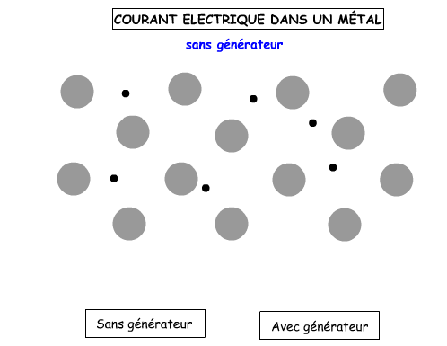 | 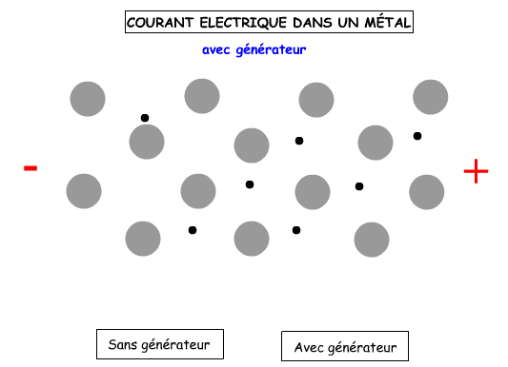

- Que se passe t- il lorsque le circuit, alimenté par un générateur, est fermé?
- De quel signe sont ces particules en mouvement ? Quelle est la nature de ces particules ?
- Quel composant électrique permet le mouvement d’ensemble de ces particules ?
Conclusion à recopier et à compléter :
Le courant électrique dans un métal est dû à un déplacement d’ensemble ……………………….. dans le sens opposé au sens conventionnel.

--------------------------------------------------------------------------------------------------------------------------
L’aluminium est un métal de couleur gris brillant
Il ne semble pas être attiré par un aimant
Masse volumique : 2,7 g /cm3

Le cuivre est rouge
Oxydé il peut prendre
la couleur vert-bleue.

Le zinc présente un aspect gris terne
Masse volumique : 7,2 g/cm3

Le fer est le seul métal attiré par
un aimant
De couleur gris foncé
Oxydé il prend un couleur « rouille »

LIste de matériel

Extraction
On distingue quatre grandes classes de métaux en fonction de leur mode de préparation. Les alliages ferreux, issus de la sidérurgie, constituent de loin le secteur industriel le plus important, tant historiquement qu'en volume produit. Viennent ensuite les métallurgies de l'aluminium, du zinc, du cuivre ainsi que de leurs alliages. Les autres métaux ont une utilisation plus limitée, et sont souvent obtenus comme sous-produits lors de la préparation des précédents. Voir aussi Métallurgie.
Trois sources alimentent l'industrie métallurgique : les mines, la récupération et les nodules polymétalliques sous-marins déposés à plusieurs milliers de mètres de profondeur, et dont l'exploitation est donc très coûteuse. Composés de métaux à l'état natif, ils ne nécessitent pas de traitement complexe et sont de plus très riches en métaux rares, d'un grand intérêt économique. Les métaux de récupération présentent aussi l'avantage d'un traitement simplifié, une simple refonte étant parfois suffisante, mais les frais de collecte et de tri restent encore élevés. La principale source d'approvisionnement reste donc le traitement des minerais naturels. Les métaux se trouvent dans les sols, généralement sous forme de mélanges d'oxydes plus ou moins dispersés dans une gangue rocheuse principalement constituée de silicates. On trouve certains métaux en faible pourcentage sous forme native. Il faut tout d'abord extraire ces minerais et les purifier pour ne garder que la fraction la plus riche en métal à produire. Cela s'effectue en plusieurs étapes, spécifiques à chaque mode de production et souvent liées au type de minerai. Ainsi, on peut soumettre les minerais à des transformations physiques ou chimiques. Ces dernières permettent d'obtenir les différents composés sous une forme plus réactive. En général, on dissout ou on fait fondre préférentiellement l'une des fractions (fraction métallique ou impuretés) pour la séparer de l'autre. À ce stade, le métal se trouve encore sous une forme oxydée ; il faut donc le réduire pour l'obtenir sous forme métallique. Cette étape, également très complexe et dépendant du minerai considéré, peut être soit thermique — réduction des oxydes de fer par le carbone dans les hauts-fourneaux — soit chimique — réduction électrolytique de l'alumine (Al₂O₃) pour préparer l'aluminium.
Microsoft ® Encarta ® 2006. © 1993-2005 Microsoft Corporation. Tous droits réservés.

